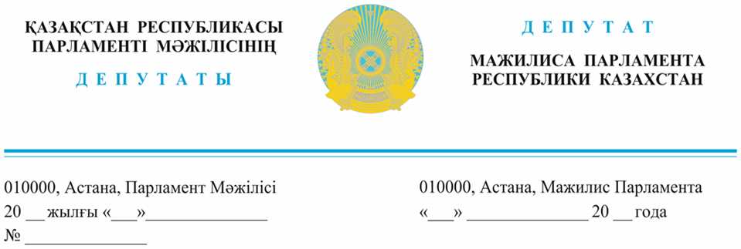

*Оглашен 27 сентября 2023 года*

**Премьер-Министру**

**Республики Казахстан**

**Смаилову А.А.**

**Генеральному прокурору**

**Республики Казахстан**

**Асылову Б.Н.**

**ДЕПУТАТСКИЙ ЗАПРОС**

**Уважаемый Алихан Асханович!**

**Уважаемый Берик Ногаевич!**

Поводом для моего депутатского запроса является нехватка полувагонов для обеспечения **казахстанцев коммунально-бытовым углем.**

Только по данным компаний-недропользователей из Карагандинской области, **ТОО «Разрез Кузнецкий» и ТОО «Sat Komir»,** **для перевозки угля выделяется лишь 22% полувагонов от фактической потребности. Это препятствует оперативному и качественному снабжению казахстанцев социальным видом топлива.**

По нашим сведениям, в Казахстане лишь два крупных оператора подвижного парка: АО «Қазтеміртранс» и ТОО «КТЖ – Грузовые перевозки», которые являются дочерними компаниями национального железнодорожного перевозчика – АО «Қазақстан темір жолы» (КТЖ).

На балансе АО «Казтемиртранс» находится около 40 тысяч грузовых вагонов.

Каждую осень в регионах наблюдается ажиотажный спрос на уголь, акиматам регионов приходится в ручном режиме регулировать поставки угля.

Основные планы на перевозку по территории РК утверждаются с корректировкой 50%, но и этот объем «Казтемиртранс» не обеспечивает. Так, за первое полугодие 2023 года подано на согласование 2200, но утверждено 1140 полувагона. Фактически подано и отгружено 203 полувагона, или 22,5% от потребности.

Причины перебоев с углём связаны с несвоевременной поставкой вагонов на разрезы и отставанием от графика отгрузки для граждан страны. Уже несколько лет мы всей страной наблюдаем почти во всех регионах растущие очереди за углем, порой заканчивающиеся драками и конфликтами. Спекулянты используют этот момент для необоснованного роста цен на «черное золото». При этом, страдают чаще все люди нуждающие в особом отношении государства – это пенсионеры, многодетные семьи, люди с особыми потребностьями и многие другие.

В свою очередь АО «КТЖ-грузовые перевозки» постоянно утверждает, что подвижной парк достаточен для выполнения плана перевозок в полном объеме при соблюдении равномерной и ритмичной погрузки.

Наступает на пятки новый отопительный сезон, и мы уже ощущаем приближающийся коллапс.

В этой связи, предлагаем:

1. Обеспечить равные условия для всех предприятий, нуждающихся в вагонах для перевозки коммунально-бытового угля.  
 2. Провести прокурорскую проверку деятельности Акционерного общества «Национальная компания Қазақстан Темір жолы» и его дочерних предприятий.

**Депутаты Мажилиса Парламента**

**Республики Казахстан,**

**члены фракции партии ОСДП А. Сагандыкова**

**Н.Ауесбаев**

**А.Рахимжанов**

**Н.Сайлаубай**

**Депутат Фракции**

**«Народная партия Казахстана» Г.Танашева**

**Депутат Фракции партии «Respublica» Н.Тау**

**Депутат Фракции партии «Ауыл» А.Зейнуллин**